2010-2011学年西南师大附中下期2月月考高二政治试题

（总分：100分 考试时间： 90分钟）

第Ⅰ卷 （选择题 共50分）
一、选择题：共25小题，每小题2分，共50分。在每小题给出的四个选项中，只有一项是最符合题目要求的。将你所选的答案按要求填涂在答题卡上。
2010年7月1日，是建党89周年纪念日。89年来，中国共产党人在伟大理想的指引下，前仆后继，取得了一个又一个胜利。回答1—3题。
- 上述材料中的“伟大理想”是指（ ）
①共产主义理想 ②现阶段建设中国特色社会主义的理想
③社会理想 ④生活理想 ⑤最高理想
A．①②③ B．①③⑤ C．③④⑤ D．①④⑤
- 89年来，中国共产党在伟大理想的指引下，领导中国人民在革命和建设的道路上取得了一个又一个的巨大胜利。这说明，科学、崇高的理想（ ）
①从根本上决定着社会历史的发展
②是个人人生的精神支柱
③是社会进步的有力助推器
④是我国人民团结奋斗的精神力量
A．①② B．①④ C．②③ D．③④
- 我国人民现阶段的共同理想与最高理想的关系是（ ）
A．物质文明与精神文明的关系 B．社会存在与社会意识的关系
C．现实奋斗目标与未来发展方向的关系 D．特殊个性与一般共性的关系
弘扬中华民族传统美德，必须站在时代发展和社会进步的前沿，对体现和谐思想的传统文化资源必须赋予新时代内涵，体现新的时代精神，使之与当代社会相适应。回答4—6题。
- 材料所述关于弘扬中华民族传统美德的要求的唯物依据是（ ）
A．意识对物质具有反作用
B．事物是变化发展的
C．新的时代内涵是民族传统美德必不可少的组成部分
D．主观和客观的统一是具体历史的统一
- 材料所述关于弘扬中华民族传统美德的要求的认识论依据是（ ）
A．真理是对事物及其本质、规律的正确认识
B．认识的根本任务是透过现象看本质
C．认识应在实践的基础上不断深化、扩展和向前推移
D．只有正确意识对实践活动才有指导作用
- 材料所述关于弘扬中华民族传统美德的要求的历史唯物主义依据是（ ）
A．社会存在决定社会意识
B．社会意识反作用于社会存在
C．传统文化已经过时了
D．传统文化是正确的价值观
社会主义集体主义既是我国社会主义的政治原则、道德原则，又是人们应当遵循的正确价值观和价值取向。回答7—8题。
- 经济活动中假冒伪劣现象屡禁不止，一个重要原因是地方保护主义为它撑起了一把保护伞。地方保护主义（ ）
A．是正确的价值取向 B．是集体主义价值观的表现
C．是个人主义的直接表现 D．是小团体主义的直接表现
- 在实际生活中，坚持集体主义，就必须（ ）
①正确处理个人与他人的关系 ②反对小团体主义
③牺牲个人正当利益 ④维护国家集体利益
A．①②③ B．①②④ C．①③④ D．②③④
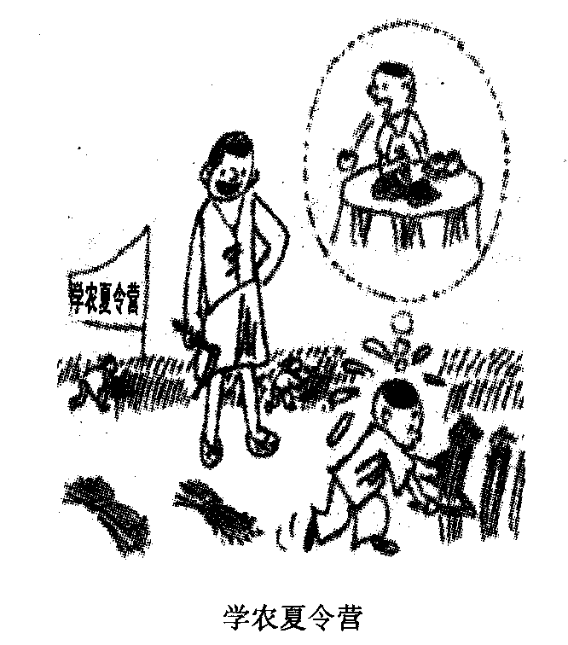
看下图漫画《学农夏令营》。回答9—11题。
- 漫画中的农业生产所属实践形式（ ）
①是人类最基本的实践活动
②对社会的存在和发展起着决定作用
③决定着各种社会关系的形成和发展
④是历史前进的有力杠杆
A．②③④ B．①②③
C．①②④ D．①③④
- 要真正明白“粒粒皆辛苦”的道理，就要像漫画中的男孩一样去“学农”。这是因为（ ）
A．认识是适应实践的需要而产生的
B．实践是认识的根本目的
C．认识是在变革对象的实践中产生的
D．人民群众是社会变革的决定力量
- 这幅漫画给我们青少年学生的哲学启示，主要是（ ）
A．实践与认识是辩证统一的关系
B．实践的观点是辩证唯物主义认识论首要的观点
C．实践是检验认识正确与否的唯一标准
D．要坚定地走与群众实践相结合的道路
- 重庆市委、市政府坚决纠正损害群众利益的不正之风，着力解决群众反映强烈的突出问题。这主要体现了（ ）
A．人民群众是历史创造者和实践的主体
B．物质决定意识，意识具有能动作用
C．矛盾是是事物发展动力和源泉
D．实践是认识发展根本动力
根据《重庆市促进开放条例》中的容错机制，开放工作实施效果不好，或者造成损失的，如果程序符合规定，可以减免有关人员的行政责任，回答13—14题。
- 《条例》使重庆市站在了舆论的“风口浪尖”上。对此，重庆市立法者回应：容错机制是为了保障“创新者无罪”，绝非鼓励犯错！这一回应表明（ ）
A．创新就要批判和发展 B．矛盾双方是无条件转化的
C．价值判断不能简单化、片面化 D．人们可以任意发挥主观能动性
- 在立法中设置容错机制，重庆市是“第一个吃螃蟹者”，这也是由重庆特殊的市情决定的。可见，重庆设置容错机制体现了（ ）
①解放思想 ②一切从实际出发 ③实事求是 ④坚持走群众路线
A．①②③ B．①②④ C．①③④ D．②③④
- 拉法格说：“私有观念对于一切资产者是非常自然的，但当初跑进人们脑筋却不那么容易。当人们开始思想时，恰恰相反，他们首先想到的是一切应当归大家。”由此可见（ ）
A．私有观念并非从来就有
B．利己观念是资产者独有的
C．集体主义原本就存在
D．社会性是人的本质属性
一位职业培训师针对求职的大学生过多要求待遇、工作条件而屡屡求职失败的情况提出建议：首先，要想自己能给企业创造多大的价值；其次，要记得，你做出贡献，自然就会得到你所要求的待遇和条件。回答16—17题。
- 这位职业培训师的观点表明（ ）
①人生价值的实现必须要有一定的客观条件
②人生价值是在个人与社会、他人的关系中来展现的
③人生的真正价值在于对社会的贡献
④人生价值的实现必须以社会对个人的尊重和满足为前提
A．①② B．①③ C．②③ D．③④
- 这位培训师所说的第二点指出了（ ）
A．人生价值两方面是统一的
B．人生价值的实现依赖于人自身素质的提高
C．人生价值的实现必须有良好的社会环境
D．要对社会作出贡献就必须先满足个人需要
- 近年来涌现的许多下岗职工再就业的典型事例告诉我们，下岗并不可怕，只要我们转变观念，顽强奋斗，发挥聪明才智，同样也能实现人生价值。这主要说明（ ）
A．个人的发展总要受到社会条件的制约
B．人生价值的实现必须立足于自己的本职工作
C．人生价值的实现需要发挥主观能动性
D．只要思想观念转变了，人生价值就能实现
近年来，无论是美欧关系、美俄关系、中美关系，还是中俄关系、俄欧关系，都发生了深刻变化，这种变化形之于外的是令人眼花缭乱的各国外交和大国博弈，而深入“肌体”的则是大国自身国家定位的改变和国家利益的实现。回答19—20题。
- 要正确把握大国关系的本质，前提是（ ）
A．发挥主观能动性，对感性材料进行加工制作
B．发挥主观能动性，占有大量可靠的感性材料
C．发挥主观能动性，充分发挥思考的作用
D．发挥主观能动性，认识事物的本质
- 要正确认识和把握国际关系，关键是（ ）
A．运用科学的思维方法对各种国际关系现象进行分析
B．占有十分丰富和合乎实际的感性材料
C．坚持科学理论的指导
D．积极参加实践
江泽民同志曾强调，必须既善于认识和改造客观世界，又善于组织引导干部和党员在实践中加强主观世界的改造。回答21—23题。
- 对于每一个人而言，改造主观世界的核心是（ ）
A．改造自己的认识能力
B．改造自己的实践能力
C．改造自己的主观世界与客观世界的关系
D．改造自己的世界观、人生观、价值观
- 无论是改造客观世界，还是改造主观世界，都必须以实践为基础。这是因为（ ）
①实践是认识的唯一来源 ②实践是主观见之于客观的活动
③实践是个人在社会中进行的活动 ④实践是认识发展的根本动力
A．①② B．②③ C．①③ D．②④
- 物质文明建设和精神文明建设要两手抓，两手都要硬，这已成为全党、全国人民的共识。其人生观、价值观依据是（ ）
A．物质与意识的辩证关系原理
B．实践决定认识
C．科学理论对实践有巨大的指导作用
D．改造客观世界和改造主观世界是相互联系、相互作用的
由于一些人为了赚钱，不惜制作、贩卖电脑病毒，并利用病毒进行网络盗窃、诈骗，导致网上治安形势日益严峻。回答24—25题。
- 上述材料反映了社会中的一些人（ ）
①天生自私自利，为了个人不管他人
②拜金主义严重，为钱不惜违法犯罪
③价值取向错误，选择了错误的人生道路
④个人主义膨胀，损害国家、他人利益
A．①②③ B．②③④ C．①③④ D．①②④
- 解决上述存在的问题，需要（ ）
①加强道德教育，反对个人主义
②改造主观世界，树立集体主义价值观
③加强金钱观引导，以获取金钱为耻
④推进法治，依法制裁网络违法犯罪
A．①②④ B．①③④ C．①②③ D．②③④

第Ⅱ卷 （非选择题 共50分）
二、非选择题：共50分。
- 随着全球人口的剧增和人们生产生活方式的无节制，二氧化碳大量排放，全球气候日益恶化严重，对人类的生存环境和健康安全造成了严重威胁，这促使人们开始反思这种生产和生活方式，逐步形成了以低能量、低消耗、低开支为核心，从而减少碳排放，特别是二氧化碳排放的低碳生活共识，并为被人们普遍接受。现在低碳生活方式已成为一种时尚，这必将影响和改善人类的生产方式和生态环境。我国某市提前洞察了这一趋势，在发展低碳经济理念的指引下，率先布局，结合自身特点采取了一系列措施，发展新能源、改进电力技术、创新低碳经济发展模式，取得了丰硕的成果。
- 材料中“低碳生活”的形成和影响是如何体现实践与认识的辩证关系的？（10分）

- 简要分析材料中“某市”发展低碳经济的事例给我们的哲学启示。（12分）

- 请分别从观念和行动两个方面为“低碳生活”草拟两条倡议，并写出相应的哲学依据（8分）

- 材料一：2009年3月27日，“志愿世博 文明上海”中国2010年上海世博会志愿者标志、口号、歌曲发布仪式在上海市五卅纪念广场隆重举行。
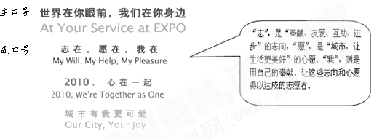

材料二：中国馆主题短片《和谐中国》以《论语》中的三句警句概括了中国的“过去、现在与未来”：“逝者如斯夫，不舍昼夜”，讲述中国人民用30年时间加速发展，迈进“城市化时代”；“君子和而不同”，展现一天之内的每时每刻，中国现代城市都是如此丰富与多元；“从心所欲不逾矩”，则揭示了中国社会在崇尚个性化发展的同时，也尊崇社会伦理。
- 简要分析材料一中“志在、愿在、我在”包含的人生价值观道理。（11分）

- 请从哲学角度阐释材料二中三句警句对我国城市发展的指导意义。（9分）

②低碳生活对人类生产方式和生态环境的影响、改善作用，体现了认识对实践具有反作用，正确认识对实践活动的开展具有促进作用。（4分）
(2) ①某市提前洞察低碳经济这一必然趋势，率先采取实际行动，发展低碳经济。这启示我们事物是变化发展的，办事情要坚持用发展的观点看问题，主动预见事物的发展趋势，发扬创新精神促进新事物的成长。 (4分，如从“因果联系”角度谈启示也可)
②某市在发展低碳经济理念的指引下，取得了丰硕的成果。这启示我们意识对物质具有反作用，正确意识促进事物的发展，办事情要坚持正确意识为指导。（4分，如从“认识的作用”、“社会意识的作用”、“价值观的作用”角度答也可）
③某市把握必然趋势，率先转变经济发展方式，结合自身特点采取措施，发展低碳经济，取得硕果。这启示我们客观决定主观，办事情要坚持发挥主观能动性与尊重客观规律、客观实际相统一。（4分，如只答“从实际出发、按规律办事”只给2分）
(3) ①观念方面：要树立节约意识、低碳生活意识等；依据是意识的能动作用，要求我们树立正确意识。（4分；倡议和依据各2分；其它倡议和相应依据应同等给分）
②行动方面：从家庭和个人实际出发用电、用纸等；依据：物质决定意识，要求我们一切从实际出发。（4分；倡议和依据各2分；其它倡议和相应依据应同等给分）
27．(1) ①“志在”包含了人生的真正价值在对社会的责任和贡献。（3分）
②“志在、愿在”包含了实现人生价值必须树立科学崇高的人生理想。（3分）
③“我在”包含了实现人生价值要充分利用客观条件，在自己的岗位上顽强奋斗，发挥聪明才智，为社会发展作出切实的贡献，推动社会发展。（5分）
(2) ①“逝者如斯夫，不舍昼夜”指导我们在发展城市时，要承认事物发展的普遍性，坚持发展的观点看问题，重视量的积累，反对用静止的观点看问题。（3分）
②“君子和而不同”指导我们在发展城市时要承认矛盾的特殊性，坚持具体问题具体分析，反对一刀切。（3分）
③“从心所欲不逾矩”指导我们在发展城市时要承认共性与个性是相互联结的，坚持具体问题具体分析与尊重普遍规律相统一，反对片面强调个性而忽视共性。（3分）

